
АДМИНИСТРАЦИЯ
МУНИЦИПАЛЬНОГО ОБРАЗОВАНИЯ
УЗЛОВСКИЙ РАЙОН

ПОСТАНОВЛЕНИЕ

от 03 июня 2025 года | № 917

Об установлении публичного сервитута

В соответствии со статьей 23, главой V.7 Земельного кодекса Российской Федерации, приказом Минэкономразвития России от 10.10.2018 № 542 «Об утверждении требований к форме ходатайства об установлении публичного сервитута, содержанию обоснования необходимости установления публичного сервитута», ходатайством Акционерного общества «Газпром газораспределение Тула»от 05.05.2025, на основании статей 30, 32 Устава Узловского муниципального района Тульской области, администрация муниципального образования Узловский район ПОСТАНОВЛЯЕТ:

1. Установить публичный сервитут для строительства и эксплуатации линейного объекта системы газоснабжения: «Сеть газораспределения, расположенная по адресу: Тульская обл., Кимовский р-н, город Кимовск, Левобережный мкр., Шахтерская ул., от места врезки до границ земельного участка с КН 71:28:020101:4»в отношении:
части земельных участков с кадастровыми номерами:
-71:20:030701:442, категория земель: земли сельскохозяйственного назначения, вид разрешенного использования: для сельскохозяйственного производства, местоположение установлено относительно ориентира, расположенного в границах участка. Почтовый адрес ориентира: обл. Тульская, р-н Узловский, д. Никольское, МО Смородинское, в 5400 м на юго-восток от ориентира (здание школы);
-71:20:000000:2656, категория земель: земли сельскохозяйственного назначения, вид разрешенного использования: сельскохозяйственное использование, адрес: Российская Федерация, Тульская обл.Узловский р-н, муниципальное образование Смородинское;
-71:20:030701:867, категория земель: земли сельскохозяйственного назначения, вид разрешенного использования: для сельскохозяйственного производства, адрес: Тульская область, Узловский район, южнее д. Дубовое.
Земли не разграниченной государственной собственности в границах кадастровых кварталов:
- 71:20:030701;
- 71:11:020101:
2. Утвердить границы публичного сервитута в соответствии с графическим описанием местоположения границ публичного сервитута и перечень координат характерных точек этих границ (приложение № 1).
3. Определить:
3.1. Обладателя публичного сервитута – Акционерного общества «Газпром газораспределение Тула», ИНН7107029245, ОГРН 1027100507180, адрес места нахождения: 300012, г. Тула, ул. М.Тореза, д. 5 а, электронная почта: office@tulaoblgaz.ru;
3.2. Срок публичного сервитута - 49 лет;
3.3. Срок, в течение которого использование земельных участков (его частей), указанных в пункте 1 настоящего постановления, в соответствии с их разрешенным использованием, будет невозможно или существенно затруднено в связи с осуществлением сервитута - 11 месяцев.
3.4. График выполнения работ в отношении земель и земельных участков, находящихся в государственной или муниципальной собственности и не предоставленных гражданам или юридическим лицам (приложение № 2).
3.5. Обязанность Акционерного общества «Газпром газораспределение Тула» привести земли, указанные в пункте 1 настоящего постановления, в состояние, пригодное для их использования в соответствии с разрешенным использованием, в срок не позднее чем три месяца после завершения деятельности, для обеспечения которой установлен публичный сервитут.
4. Порядок установления зон с особыми условиями использования территорий и содержание ограничений прав на земельные участки в границах таких зон определен Постановлением Правительства РФ от 20.11.2000 № 878 "Об утверждении Правил охраны газораспределительных сетей".
5. Плата за публичный сервитут рассчитывается в соответствии со статьей 39.46 Земельного кодекса Российской Федерации.
Плата за публичный сервитут, установленный в отношении земельных участков и (или) земель, находящихся в государственной или муниципальной собственности и не обремененных правами третьих лиц, вносится обладателем публичного сервитута единовременным платежом не позднее шести месяцев со дня принятия решения об установлении публичного сервитута.
Плата за публичный сервитут рассчитывается пропорционально площади земельного участка и (или) земель в установленных границах публичного сервитута.
Плата за публичный сервитут в отношении земельного участка, находящегося в государственной или муниципальной собственности и не обремененного правами третьих лиц, устанавливается в размере 0,01 процента кадастровой стоимости такого земельного участка за каждый год использования этого земельного участка. При этом плата за публичный сервитут, установленный на три года и более, не может быть менее чем 0,1 процента кадастровой стоимости земельного участка, обремененного сервитутом, за весь срок сервитута.
Если в отношении земельных участков и (или) земель кадастровая стоимость не определена, размер платы за публичный сервитут рассчитывается исходя из среднего уровня кадастровой стоимости земельных участков по муниципальному району.
6. Отделу информационных технологий администрации муниципального образования Узловский район (Бондаренко Д.С.) разместить настоящее постановление на официальном сайте муниципального образования Узловский район в течении пяти рабочих дней со дня подписания.
7. Комитету по земельным и имущественным отношениям администрации муниципального образования Узловский район (Мифтахова А.Р.) в течение пяти рабочих дней со дня подписания настоящего постановления:
7.1. Направить в орган регистрации прав копию настоящего постановления;
7.2. Направить обладателю публичного сервитута копию настоящего постановления, а также сведения о лицах, являющихся правообладателями земельных участков.
8. Постановление вступает в силу со дня подписания и распространяется на правоотношения, возникающие со дня внесения сведений о публичном сервитуте в Единый государственный реестр недвижимости.

Глава администрации муниципального образования Узловский район |  | Н.Н. Терехов

Приложение № 1
к постановлению администрации
муниципального образования
Узловский район
от 03.06.2025 № 917

ГРАФИЧЕСКОЕ ОПИСАНИЕ
местоположения границ населенных пунктов,
территориальных зон, особо охраняемых природных территорий,
зон с особыми условиями использования территории

Публичный сервитут в целях строительства и эксплуатации линейного объекта системы газоснабжения: "Сеть газораспределения ,расположенная по адресу: Тульская обл., Кимовский р-н, город Кимовск, Левобережный мкр., Шахтерская ул., от места врезки до границ земельного участка с КН 71:28:020101:4"
(наименование объекта, местоположение границ которого описано (далее - объект)

Сведения об объекте
№  п/п | Характеристики объекта |  |  |  |  |  |  |  | Описание характеристик
1 | 2 |  |  |  |  |  |  |  | 3
1 | Местоположение объекта |  |  |  |  |  |  |  | МО Узловский район Тульской области
2 | Площадь объекта ± величина погрешности определения площади(Р ± ΔР) |  |  |  |  |  |  |  | —
3 | Иные характеристики объекта |  |  |  |  |  |  |  | Срок действия: продолжительность: 49 лет
Сведения о местоположении границ объекта
1. Система координат МСК-71, зона 1
2. Сведения о характерных точках границ объекта
Обозначение характерных точек границ |  |  | Координаты, м |  |  |  |  |  |  |  | Метод определения координат  характерной точки |  |  | Средняя квадратическая погрешность положения  характерной точки (М_{t}), м |  |  | Описание обозначения точки на  местности (при наличии)
 |  |  | Х |  |  | Y
1 |  |  | 2 |  |  | 3 |  |  |  |  | 4 |  |  | 5 |  |  | 6
1 |  |  | 715661,22 |  |  | 316913,20 |  |  |  |  | Аналитический метод |  |  | 0,10 |  |  | —
2 |  |  | 715671,60 |  |  | 316642,27 |  |  |  |  | Аналитический метод |  |  | 0,10 |  |  | —
3 |  |  | 715519,80 |  |  | 315741,55 |  |  |  |  | Аналитический метод |  |  | 0,10 |  |  | —
4 |  |  | 715524,08 |  |  | 315742,90 |  |  |  |  | Аналитический метод |  |  | 0,10 |  |  | —
5 |  |  | 715675,62 |  |  | 316642,01 |  |  |  |  | Аналитический метод |  |  | 0,10 |  |  | —
6 |  |  | 715665,14 |  |  | 316915,32 |  |  |  |  | Аналитический метод |  |  | 0,10 |  |  | —
7 |  |  | 715663,79 |  |  | 316914,49 |  |  |  |  | Аналитический метод |  |  | 0,10 |  |  | —
1 |  |  | 715661,22 |  |  | 316913,20 |  |  |  |  | Аналитический метод |  |  | 0,10 |  |  | —
3. Сведения о характерных точках части (частей) границы объекта
Обозначение характерных  точек части границы |  |  |  | Координаты, м |  |  |  |  |  |  |  | Метод определения координат  характерной точки |  |  | Средняя квадратическа я погрешность положения  характерной точки (Мt), м |  | Описание обозначения точки на  местности (при наличии)
 |  |  |  | Х |  |  | Y
1 |  |  |  | 2 |  |  | 3 |  |  |  |  | 4 |  |  | 5 |  | 6
Часть № —
— |  |  |  | — |  |  | — |  |  |  |  | — |  |  | — |  | —
Сведения о местоположении измененных (уточненных) границ объекта
1. Система координат —
2. Сведения о характерных точках границ объекта
Обозначение  характер-  ных точек границ |  | Существующие координаты, м |  |  |  |  |  | Измененные  (уточненные) координаты, м |  |  |  |  | Метод определения координат  характерно й точки |  |  | Средняя квадратичес кая  погрешность положения  характерной точки (Мt), м |  | Описание обозначения точки на  местности  (при наличии)
 |  | Х |  |  | Y |  |  | Х |  | Y |  |  |  |  |  |  |  | Описание обозначения точки на  местности  (при наличии)
1 |  | 2 |  |  | 3 |  |  | 4 |  | 5 |  |  | 6 |  |  | 7 |  | 8
— |  | — |  |  | — |  |  | — |  | — |  |  | — |  |  | — |  | —

3. Сведения о характерных точках части (частей) границы объекта
Часть № —
Обозначение  характер-  ных точек границ | Существующие координаты, м |  | Измененные  (уточненные) координаты, м |  | Метод определени  я координат  характерно й точки | Средняя квадратичес кая  погрешность положения  характерной точки (Мt), м | Описание обозначения точки на  местности  (при наличии)
Обозначение  характер-  ных точек границ | Х | Y | Х | Y | Метод определени  я координат  характерно й точки |  | Описание обозначения точки на  местности  (при наличии)
1 | 2 | 3 | 4 | 5 | 6 | 7 | 8
— | — | — | — | — | — | — | —

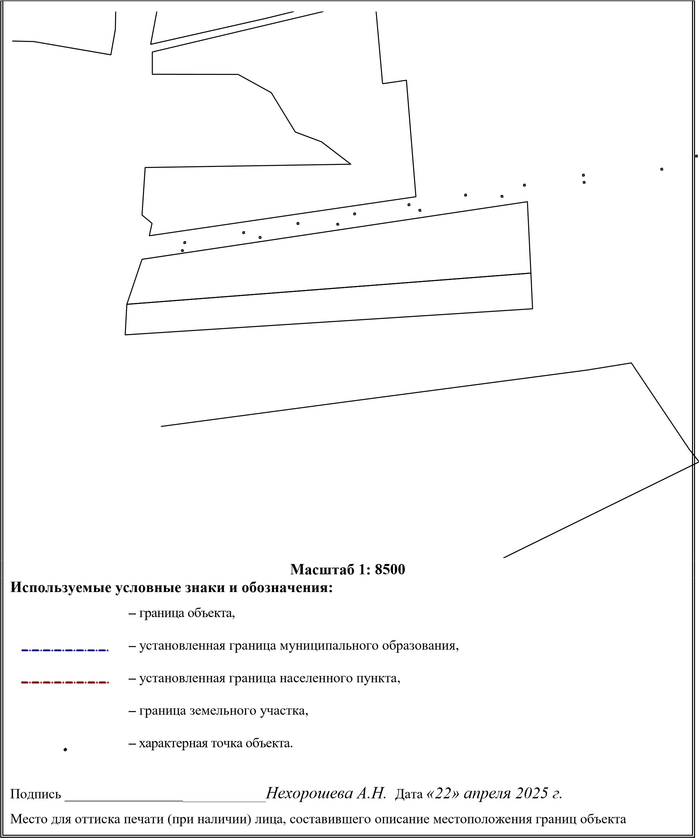

ТЕКСТОВОЕ ОПИСАНИЕ местоположения границ населенных пунктов, территориальных зон
Прохождение границы |  | Описание прохождения границы
от точки | до точки | Описание прохождения границы
1 | 2 | 3
— | — | —

______________________________________
Председатель  комитета по земельным и имущественным отношениям администрации муниципального образования Узловский район | А.Р.Мифтахова

Приложение № 2
к постановлению администрации
муниципального образования
Узловский район
от 03.06.2025 № 917

График выполнения работ в отношении земель и земельных участков,
находящихся в государственной или муниципальной собственности
и не предоставленных гражданам или юридическим лицам

№ п/п | Виды работ | Срок
1 | Строительство объекта газификации местного значения: «Сеть газораспределения, расположенная по адресу: Тульская обл., Кимовский р-н, город Кимовск, Левобережный мкр., Шахтерская ул., от места врезки до границ земельного участка с КН 71:28:020101:4».  Срок, в течение которого использование земельного участка (его части) и (или) расположенного на нем объекта недвижимости в соответствии с их разрешенным использованием будет невозможно или существенно затруднено в связи с осуществлением деятельности, для обеспечения которой устанавливается публичный сервитут (при возникновении таких обстоятельств) - 11 месяцев. | 2025-2073
2 | Эксплуатация линейного объекта системы газоснабжения «Сеть газораспределения, расположенная по адресу: Тульская обл., Кимовский р-н, город Кимовск, Левобережный мкр., Шахтерская ул., от места врезки до границ земельного участка с КН 71:28:020101:4» | 2025-2073

______________________________________
Председатель комитета  по земельным и имущественным отношениям администрации муниципального образования Узловский район | А.Р.Мифтахова

Согласовано:

